МИНИСТЕРСТВО ОБРАЗОВАНИЯ И НАУКИ РОССИЙСКОЙ ФЕДЕРАЦИИ

ФЕДЕРАЛЬНОЕ ГОСУДАРСТВЕННОЕ АВТОНОМНОЕ УЧРЕЖДЕНИЕ ВЫСШЕГО ОБРАЗОВАНИЯ

**«**Национальный исследовательский технологический

университет «МИСиС»

ИНСТИТУТ ИНСТИТУТ ТЕХНОЛОГИЙ

КАФЕДРА МЕТАЛЛОВЕДЕНИЕ ЦВЕТНЫХ МЕТАЛЛОВ

НАПРАВЛЕНИЕ 15.04.02 Технологические машины и оборудование

**Отчет по практике цифрового производства**

**на тему:** «Разработка органайзера для ножей и лезвий»

Студент: Богданова Е.А.

Группа: МТМО-24-3

Проверил: Тавитов А.Г.

Москва 2025

Оглавление

Введение 3

Проектирование и печать 4

Вывод 6

# Введение

Для получения навыков работы с 3D - принтером “PRUSA”, была поставлена задача организовать удобное пространство для хранения различных канцелярских ножей и лезвий. До этого они не имели одного места хранения и располагались хаотично, что вызывало неудобства при работе.

Поэтому было принято решение- спроектировать и напечатать с помощью PLA материала специальную подставку, которая может располагаться как в подвешенном состоянии, так и в горизонтальном. Такая подставка засчет стенок, расположенных на разной ширине надежно фиксировала бы ножи и лезвия, не давая им случайно упасть или выскользнуть. Подробную иллюстрацию можно увидеть в следующей главе.

# Проектирование и печать

Сначала в Rhinoceros 7 была спроектирована модель формата 3dm с помощью команд булевого вычитания и объединения (рис. 1, 2)

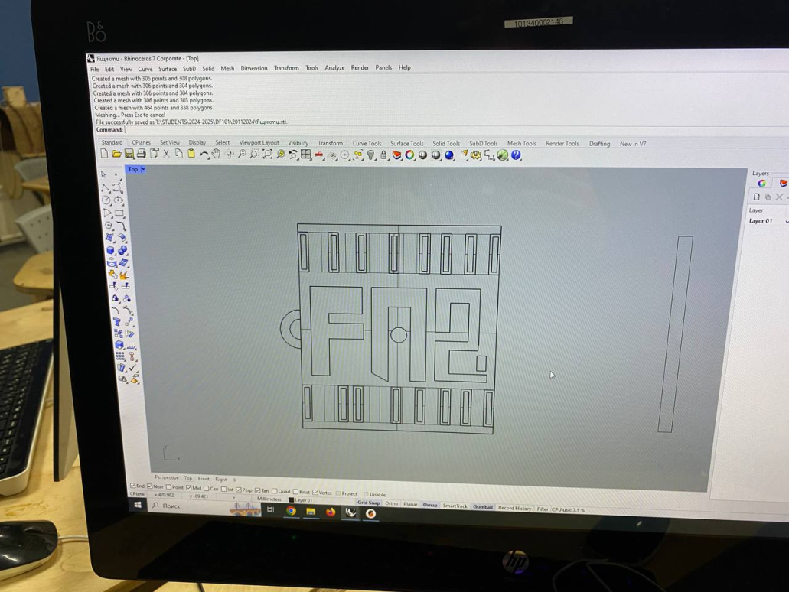

Рисунок 1

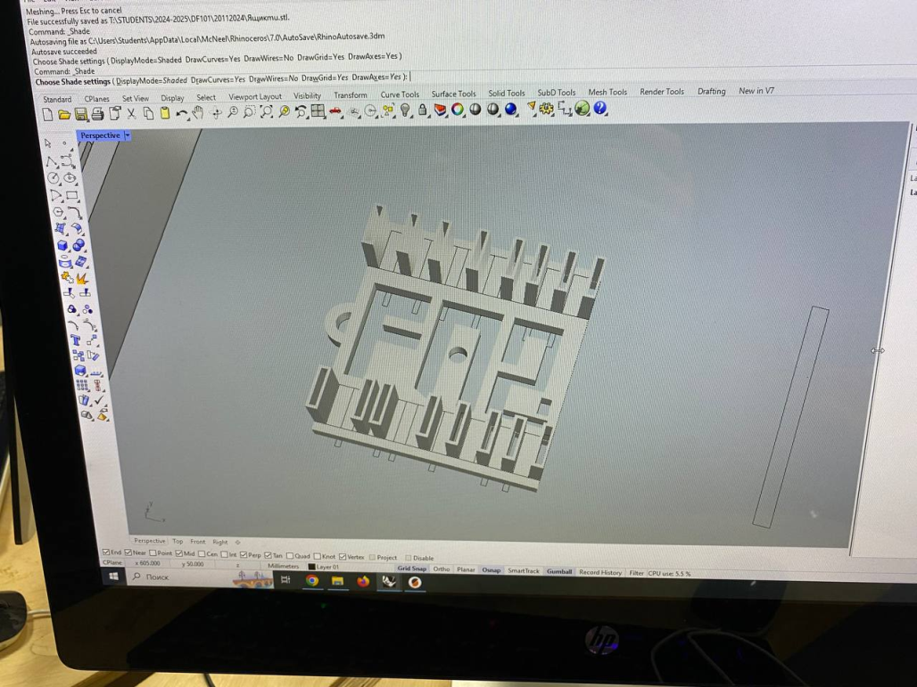

Рисунок 2

Далее модель была переведена в формат stl и загружена в программу “PRUSA SLICER” для нарезки на слои и выгрузки в формате g-code, который читается принтером. Материал был предварительно загружен в принтер, после чтения файла принтер произвел нагрев, и с помощью экструдера была начата печать послойно. Печать заняла примерно 8 часов, после чего были удалены излишки материала и получено готовое изделие (рис. 3, 4). На рисунке 4 также изображен органайзер в одном из вариантов использования.

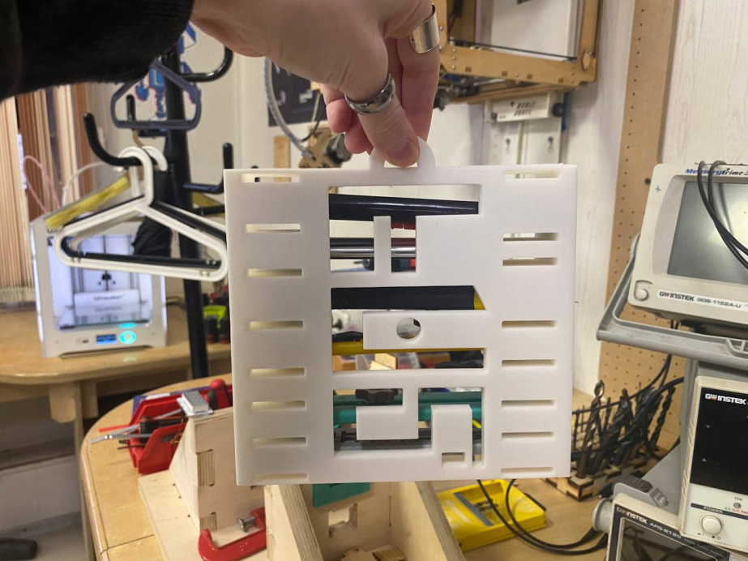

Рисунок 3

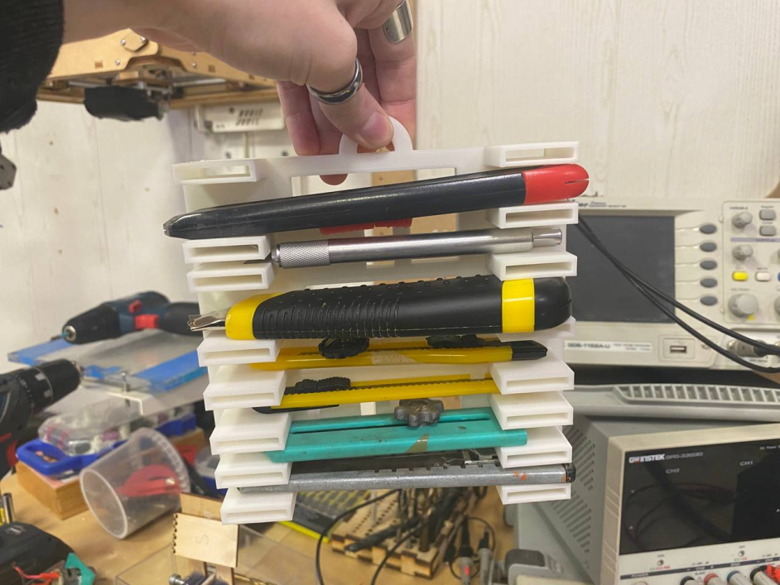

Рисунок 4

# Вывод

* Для экономии материала можно делать в сплошных «пластинах» (если такие входят в состав модели) дополнительные отверстия, добиваясь этим интересных дизайнов изделий и дополнительной прочности
* При наличии соединения у двух частей модели (особенно перпендикулярного) лучше добавлять скругления для уменьшения напряжений в этой области
* Для дальнейшего улучшения органайзера будет необходимо добавить небольшие вертикальные бортики, для того, чтобы при подвесной установке органайзера, узкие лезвия не вываливались